Az IOM Magyarország legújabb kutatási eredményei az ukrajnai menekültválságról
Az ukrajnai orosz háború miatt több, mint 5,2 millió ember kényszerült lakóhelyének elhagyására országon belül[1], és további 7,7 millió személy keresett biztonságot Ukrajnán kívül[2]. A Nemzetközi Migrációs Szervezet rendszeresen végez felméréseket az Ukrajnából Magyarországra menekülők körében azzal a céllal, hogy jobban megértse az éppen aktuális trendeket, valamint ezek alapján az ügyfeleinek változó szükségleteit. Az IOM Magyarország első negyedéves DTM jelentése a következő legfontosabb megállapításokat teszi:
A jelenleg Ukrajnából érkezők 60%- a nem tudja, hogy érkezéskor hova forduljon információért.
Az érkezők 77%-a nő, felsőfokú végzettséggel (65%) és idegennyelv-tudással (63%).
Az érkezők a határátlépést követően elsősorban úgy nyilatkoztak, hogy a közlekedést/utazást, a szállást, valamint az anyagi támogatást illetően van szükségük segítségre.
A határátlépést követően elsősorban az új környezetben való boldoguláshoz szükséges anyagi támogatással, a szállásbiztosítás terén elérhető segítségnyújtással, valamint a munkavállalással kapcsolatban volt szükségük információra az érkezőknek.
A megkérdezettek 43%-ának érkezéskor nem állt szándékában tovább utazni Magyarországról az otthoni helyzet rendeződéséig, míg 36% úgy nyilatkozott, hogy hamarosan más országba távozik.
A Magyarországon biztosított segítség legfőbb típusai*: közlekedés/utazás, étkezés, szállás.
A magyarországi integrációt érintő legnagyobb kihívások*: nyelvi akadályok, anyagi nehézségek, valamint az információhiány, a lakhatási lehetőségek hiánya, illetve az elérhető szolgáltatások hiánya.
*Több válasz is lehetséges
A 2023. január 1. és március 31. között lezajlott DTM-kutatás, melynek kétharmada a záhonyi vasútállomáson történt, azt találta, hogy a származási országukat elhagyni kényszerült személyeknek közvetlenül érkezésük után a legégetőbb gyakorlati szükségleteit a közlekedésben/utazásban nyújtott támogatás, az általános tájékoztatás, az elérhető szálláshely, az anyagi támogatás, a munkavállalás lehetősége, valamint a jogi segítségnyújtás és az élelmezés jelentették.
Érkezéskor a legsürgetőbb információigényt az új környezetben való boldoguláshoz szükséges anyagi támogatásról való tájékozódás jelentette. A válaszadók további 41%-a úgy nyilatkozott, hogy leginkább a szállásbiztosítással kapcsolatos elérhető segítségekről volt szükségük információra, ezt követi a munkavállalás lehetősége (39%), a háztartási cikkek biztosítása (37%), az egészségügyi szolgáltatások (32%), a személyi biztonság (29%), a közlekedés/ utazás terén nyújtott támogatás (29%), a jogi segítségnyújtással (21%), a beiskolázási lehetőségek (20%), valamint pszichológiai tanácsadás (18%).
Az IOM Magyarország kézzelfogható megoldásokat kínál
„Az IOM a konfliktus 2014-es kezdete óta nyújt vészhelyzeti, átmeneti és helyreállítási támogatást egyaránt az érintett ukrajnai lakosságnak. Programjai révén 2021 decemberéig több mint 650 000 sérülékeny, országon belül lakóhelyüket elhagyni kényszerült rászoruló személy részesült segítségben. A rendszeres adatgyűjtés (DTM) segít felmérni a lakóhelyüket elhagyni kényszerült személyek igen sokféle csoportjának – magyarok, ukránok, harmadik országbeli állampolgárok, romák – a legsürgetőbb és legkülönfélébb szükségleteit, és lehetővé teszi, hogy a lehető leghatékonyabban alkalmazkodjunk és reagáljunk ezekre az igényekre. Kérjük, hogy támogassák az IOM Válságkezelési Tervét (Crisis Response Plan), mely lehetővé teszi a sürgető humanitárius szükségletek kielégítését, valamint a célzott tevékenységet érintő repriorizálást." - Bagaméri Dániel, az IOM Magyarország képviseletvezetője.
Az érkező menekültek először a határátkelőhelyeken, valamint a határ menti településeken találkoznak az IOM Magyarország képviselőivel, akik ukrán, magyar és angol nyelven nyújtanak megbízható információt. Egyéni igényfelmérések, sérülékenységi vizsgálatok, valamint az elérhető szálláshelyek felmérése alapján a terepmunkások az IOM által nyújtott egyéb szolgáltatások felé referálják azokat a személyeket és csoportokat, akiknek további információra vagy más segítségre van szüksége.
A lakóhelyüket elhagyni kényszerült személyeknek az IOM további csatornákon is biztosít információt, úgymint a Nyugati pályaudvar aluljárójában található Információs Pont, a Budapest Segít! Információs és Közösségi Központ, a HelpU Rádión keresztül sugárzott adások, a különböző közösségi média felületek, az IOM Magyarország weboldala, valamint az együttműködő partnerek, mint például a Menedék Migránsokat Segítő Egyesület, a Food Bank, az Egység Ukrán Egyesület, a Magyar Vöröskereszt, a Magyar Református Szeretetszolgálat, a Magyar Cserkészszövetség, vagy éppen a UNHCR programjai.
Módszertan
A Displacement Tracking Matrix (DTM) célja a lakosság mozgásának és mobilitásának a nyomon követése és monitorozása. Kollégáink személyesen lekérdezett kérdőívek segítségével gyűjtenek adatot az Ukrajnát a háború miatt elhagyni kényszerült bármely nemzetiségű menekült személyekről. A válaszadók, illetve - amennyiben releváns – a velük együtt utazó csoport demográfiai profilja mellett az adatgyűjtés különös hangsúlyt fektet a megkérdezettek szándékaira, így a tervezett célállomásukra, az adott országban történő hosszútávú letelepedés lehetőségére, valamint a megkérdezés időpontjában felmerülő legégetőbb szükségleteikre.
Az ukrajnai háború kitörése óta több fajta DTM kérdőív is lekérdezésre került az Ukrajnával szomszédos országokban, valamint más, ukrajnai menekülteket fogadó országokban is. Magyarországon az első DTM kutatás 2022 júliusában zajlott, mely évben összesen 6 DTM riport került publikálásra. 2023 első kutatási időszaka alatt január 1. és március 31. között 8 adatgyűjtő kolléga végezte a kérdőívek lekérdezését két fő helyszínen, akik összesen 1142 sikeres interjút folytattak le: 29% Budapesten, 71% közvetlenül a megkérdezettek érkezése után a záhonyi vasútállomáson, valamint 1-1 interjú került lefolytatásra Debrecenben és Szekszárdon is.
Az IOM a régióban megvalósuló DTM tevékenységét a következő donorok tették lehetővé: Council of Europe Development Bank; German Federal Foreign Office; Government of Japan; Swiss Agency for Development and Cooperation; Norwegian Ministry of Foreign Affairs, valamint United States Bureau of Population, Refugees, and Migration.
További információért:- Töltse le az első negyedéves DTM jelentést.- Az összes közzétett jelentés megtalálható a https://hungary.iom.int/data-and-resources oldalon.
[1] 2023. januári adat. Forrás: Ukraine — Internal Displacement Report — General Population Survey Round 12 (16 - 23 January 2023) | Displacement Tracking Matrix (iom.int)[2] 2023 februári adat. Forrás: Ukraine emergency | UNHCR
HáttérAz 1951-ben alapított IOM a migráció területén a vezető kormányközi szervezet, mely elkötelezett azon elv mellett, miszerint az emberséges és rendezett migráció mind a migráns személyek, mint pedig a társadalom számára előnyökkel jár. Az IOM a legnagyobb humanitárius szereplők egyike, és azon kevés nemzetközi szervezetek közé tartozik, melyek közvetlenül valósítanak meg programokat a humanitárius segítségnyújtás, a nemzetközi fejlesztés és a béke területein, ezzel átfogó és holisztikus segítséget nyújtva a válságok minden fázisában. Az IOM elkötelezett az emberéletek megmentése, valamint a veszélyek. Védjük és segítjük a válság miatt lakhelyüket elhagyni kényszerülőket, valamint támogatjuk a lakosságot és közösségeiket a válság utáni helyreállításban is. Célunk, hogy mérsékeljük az embereket otthonaik elhagyására kényszerítő káros tényezőket, segítsünk rezilienciájuk kialakításában és csökkentsük a várható katasztrófák kockázatát, hogy a migráció valóban az egyének szabad választása lehessen.
Az IOM világszerte nyújt támogatást migráns személyeknek szem előtt tartva a migráció mindig változó dinamikáját, és mint ilyen, kulcsfontosságú információ és javaslat forrást biztosít a migrációpolitikát, valamint a terület gyakorlatát érintő kérdésekben, A szervezet részt vesz vészhelyzetek kezelésében, segíti az úton lévők, és különös tekintettel a sérülékeny személyek rezilienciájának kialakítását, valamint támogatja a kormányoknak a mobilitás, valamint annak hatásainak kezelésére irányuló kapacitásfejlesztését. A szervezet működésében alapvető szerepet játszanak az Egyesült Nemzetek Szervezetének alapokmányában foglalt elvek, így a minden személyt megillető emberi jogok elve is. A migráns személyek jogainak, méltóságának és jólétének tiszteletben tartása elsődleges fontosságú.
Sajtókapcsolat:
- Daniel Swartz, média- és kommunikációs koordinátor
- +36 30 153 7501
- smhunmedia@iom.int
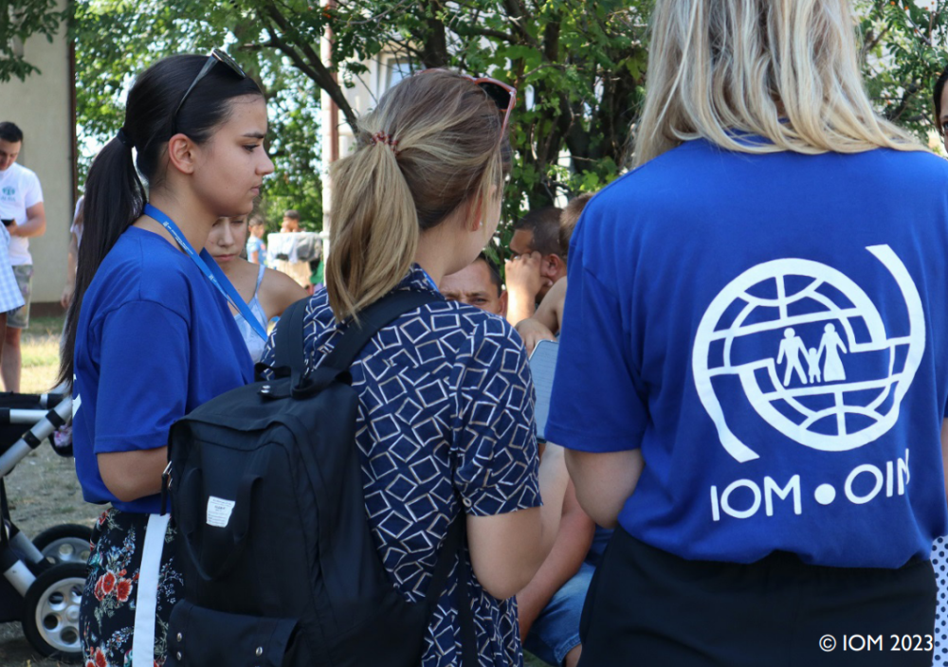 | © IOM Magyarország
Eredeti tartalom: IOM Magyarország
Továbbította: Helló Sajtó! Üzleti Sajtószolgálat
Ez a sajtóközlemény a következő linken érhető el:

